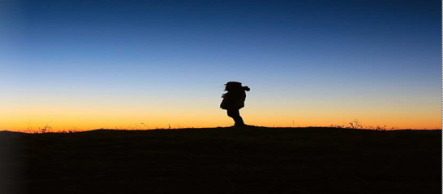
Сессия по инновациям №3
Размышления о «Неторопливом наблюдении»
- За кем или за чем вы наблюдали во время выполнения упражнения «Неторопливое наблюдение»?
Я наблюдала за коллегой, следила за ее темпом речи

- Почему вы выбрали этот объект для наблюдения?
Думаю, что это помогло мне определить заинтересованность человека в данной теме

- Что вы видели / слышали?
Слышала интонационно богатую и эмоциональную речь

- Что было знакомым, привычным?
Пауза и акцент на некоторых словах

- Что вас удивило?
Экспрессивность

- Как выполнение упражнения «Неторопливое наблюдение» повлияло на фокус вашей инновации (тему)?
Упражнение «Неторопливое наблюдение» помогло выявить проблему и определить роль нашей инновации для всех её участников

